
О внесении изменений в постановление акимата от 26 ноября 2015 года № 522 "Об утверждении регламентов государственных услуг в области технической инспекции"
Утративший силу
Постановление акимата Костанайской области от 9 декабря 2016 года № 547. Зарегистрировано Департаментом юстиции Костанайской области 30 декабря 2016 года № 6770. Утратило силу постановлением акимата Костанайской области от 8 января 2020 года № 2
Сноска. Утратило силу постановлением акимата Костанайской области от 08.01.2020 № 2 (вводится в действие по истечении десяти календарных дней после дня его первого официального опубликования).
В соответствии с Законом Республики Казахстан от 23 января 2001 года "О местном государственном управлении и самоуправлении в Республике Казахстан" и Законом Республики Казахстан от 15 апреля 2013 года "О государственных услугах" акимат Костанайской области ПОСТАНОВЛЯЕТ:
1. Внести в постановление акимата Костанайской области от 26 ноября 2015 года № 522 "Об утверждении регламентов государственных услуг в области технической инспекции" (зарегистрировано в Реестре государственной регистрации нормативных правовых актов под № 6063, опубликовано 26 декабря 2015 года в газете "Қостанай таңы") следующие изменения:
в регламенте государственной услуги "Выдача удостоверений на право управления тракторами и изготовленными на их базе самоходными шасси и механизмами, самоходными сельскохозяйственными, мелиоративными и дорожно-строительными машинами и механизмами, а также специальными машинами повышенной проходимости", утвержденном указанным постановлением:
заголовок раздела 4 изложить в следующей редакции:
"4. Описание порядка взаимодействия с Государственной корпорацией "Правительство для граждан" и (или) иными услугодателями, а также порядка использования информационных систем в процессе оказания государственной услуги;
пункт 8 изложить в следующей редакции:
"8. Государственная услуга через Департамент "Центр обслуживания населения" - филиал некоммерческого акционерного общества "Государственная корпорация "Правительство для граждан" по Костанайской области не оказывается.";
в регламенте государственной услуги "Регистрация лиц, управляющих тракторами и изготовленными на их базе самоходными шасси и механизмами, самоходными сельскохозяйственными, мелиоративными и дорожно-строительными машинами и механизмами, а также специальными машинами повышенной проходимости по доверенности", утвержденном указанным постановлением:
заголовок раздела 4 изложить в следующей редакции:
"4. Описание порядка взаимодействия с Государственной корпорацией "Правительство для граждан" и (или) иными услугодателями, а также порядка использования информационных систем в процессе оказания государственной услуги";
пункт 8 изложить в следующей редакции:
"8. Государственная услуга через Департамент "Центр обслуживания населения" - филиал некоммерческого акционерного общества "Государственная корпорация "Правительство для граждан" по Костанайской области не оказывается.";
в регламенте государственной услуги "Выдача регистрационного документа (дубликата) и государственного номерного знака для тракторов и изготовленных на их базе самоходных шасси и механизмов, самоходных сельскохозяйственных, мелиоративных и дорожно-строительных машин, а также специальных машин повышенной проходимости", утвержденном указанным постановлением:
заголовок раздела 4 изложить в следующей редакции:
"4. Описание порядка взаимодействия с Государственной корпорацией "Правительство для граждан" и (или) иными услугодателями, а также порядка использования информационных систем в процессе оказания государственной услуги";
пункт 8 изложить в следующей редакции:
"8. Государственная услуга через Департамент "Центр обслуживания населения" - филиал некоммерческого акционерного общества "Государственная корпорация "Правительство для граждан" по Костанайской области не оказывается.";
в регламенте государственной услуги "Государственная регистрация залога тракторов и изготовленных на их базе самоходных шасси и механизмов, прицепов к ним, включая прицепы со смонтированным специальным оборудованием, самоходных, сельскохозяйственных, мелиоративных и дорожно-строительных машин и механизмов, а также специальных машин повышенной проходимости", утвержденном указанным постановлением:
заголовок раздела 4 изложить в следующей редакции:
"4. Описание порядка взаимодействия с Государственной корпорацией "Правительство для граждан" и (или) иными услугодателями, а также порядка использования информационных систем в процессе оказания государственной услуги";
пункт 8 изложить в следующей редакции:
"8. Государственная услуга через Департамент "Центр обслуживания населения" - филиал некоммерческого акционерного общества "Государственная корпорация "Правительство для граждан" по Костанайской области не оказывается.";
в регламенте государственной услуги "Проведение ежегодного государственного технического осмотра тракторов и изготовленных на их базе самоходных шасси и механизмов, прицепов к ним, включая прицепы со смонтированным специальным оборудованием, самоходных сельскохозяйственных, мелиоративных и дорожно-строительных машин и механизмов, а также специальных машин повышенной проходимости", утвержденном указанным постановлением:
заголовок раздела 4 изложить в следующей редакции:
"4. Описание порядка взаимодействия с Государственной корпорацией "Правительство для граждан" и (или) иными услугодателями, а также порядка использования информационных систем в процессе оказания государственной услуги";
пункт 8 изложить в следующей редакции:
"8. Государственная услуга через Департамент "Центр обслуживания населения" - филиал некоммерческого акционерного общества "Государственная корпорация "Правительство для граждан" по Костанайской области не оказывается.";
в регламенте государственной услуги "Предоставление информации об отсутствии (наличии) обременений тракторов и изготовленных на их базе самоходных шасси и механизмов, прицепов к ним, включая прицепы со смонтированным специальным оборудованием, самоходных сельскохозяйственных, мелиоративных и дорожно-строительных машин и механизмов, а также специальных машин повышенной проходимости", утвержденном указанным постановлением:
подпункт 1 пункта 1 изложить в следующей редакции:
"1) Департамент "Центр обслуживания населения" - филиал некоммерческого акционерного общества "Государственная корпорация "Правительство для граждан" по Костанайской области (далее – Государственная корпорация);";
заголовок раздела 4 изложить в следующей редакции:
"4. Описание порядка взаимодействия с Государственной корпорацией "Правительство для граждан" и (или) иными услугодателями, а также порядка использования информационных систем в процессе оказания государственной услуги";
пункт 6 изложить в следующей редакции:
"6. Описание порядка обращения в Государственную корпорацию, длительность обработки запроса услугополучателя:
1) услугополучатель для получения государственной услуги обращается в Государственную корпорацию;
2) работник Государственной корпорации осуществляет прием и проверяет полноту пакета документов, указанных в пункте 9 Стандарта государственной услуги "Предоставление информации об отсутствии (наличии) обременений тракторов и изготовленных на их базе самоходных шасси и механизмов, прицепов к ним, включая прицепы со смонтированным специальным оборудованием, самоходных сельскохозяйственных, мелиоративных и дорожно-строительных машин и механизмов, а также специальных машин повышенной проходимости", утвержденного приказом Министра сельского хозяйства Республики Казахстан от 6 мая 2015 года № 4-3/421 "Об утверждении стандартов государственных услуг в области технической инспекции" (зарегистрировано в Реестре государственной регистрации нормативных правовых актов под № 11766), (далее – пакет документов),– 10 (десять) минут;
3) при предоставлении услугополучателем полного пакета документов, работник Государственной корпорации регистрирует их в информационной системе "Интегрированная информационная система для Государственной корпорации" – 10 (десять) минут;
4) работник Государственной корпорации получает письменное согласие услугополучателя на использование сведений, составляющих охраняемую законом тайну, содержащихся в информационных системах, если иное не предусмотрено законами Республики Казахстан – 10 (десять) минут;
5) работник Государственной корпорации выдает результат оказания государственной услуги – 10 (десять) минут.";
пункт 9 изложить в следующей редакции:
"9. Подробное описание последовательности процедур (действий), взаимодействий структурных подразделений (работников) услугодателя в процессе оказания государственной услуги, а также описание порядка взаимодействия с иными услугодателями и (или) Государственной корпорацией и порядка использования информационных систем в процессе оказания государственной услуги отражается в справочнике бизнес-процессов оказания государственной услуги согласно приложению 2 к настоящему Регламенту. Справочник бизнес-процессов оказания государственной услуги размещается на интернет-ресурсе услугодателя.";
приложение 2 изложить в новой редакции согласно приложению к настоящему постановлению.
2. Контроль за исполнением настоящего постановления возложить на курирующего заместителя акима Костанайской области.
3. Настоящее постановление вводится в действие по истечении десяти календарных дней после дня его первого официального опубликования.
Аким  Костанайской области | А. Мухамбетов
Приложение
к постановлению акимата
от 9 декабря 2016 года № 547
Приложение 2
к Регламенту государственной
услуги "Предоставление
информации об отсутствии
(наличии) обременений
тракторов и изготовленных на
их базе самоходных шасси и
механизмов, прицепов к ним,
включая прицепы со
смонтированным специальным
оборудованием, самоходных
сельскохозяйственных,
мелиоративных и
дорожно-строительных машин
и механизмов, а также
специальных машин
повышенной проходимости"
Справочник бизнес-процессов оказания государственной услуги

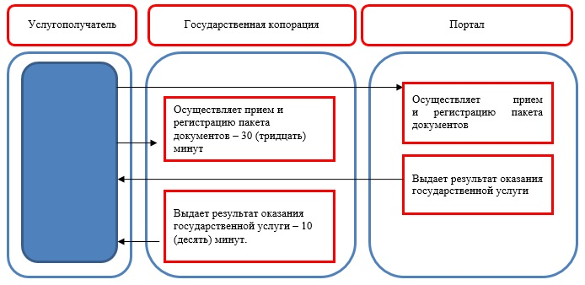

Условные обозначения:

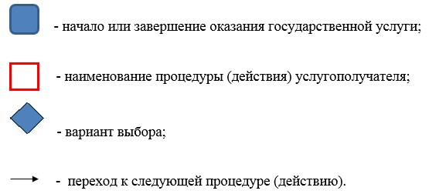

© 2012. РГП на ПХВ «Институт законодательства и правовой информации Республики Казахстан» Министерства юстиции Республики Казахстан

